Il covid-19: un’occasione per la didattica della complessità?
Luciano SETA
Corso di Laurea in Scienze della Formazione Primaria, Libera Università Ss Maria Assunta (LUMSA) di Palermo
Istituto per le Tecnologie Didattiche del Consiglio Nazionale delle Ricerche
Abstract Nel seguente lavoro vengono proposte alcune attività per la formazione degli insegnanti di scuola primaria. Queste attività hanno lo scopo d’introdurre alcuni temi di didattica della fisica a partire dallo studio di semplici modelli matematici. L’epidemia legata al covid-19 ha messo in evidenza la necessità di rafforzare, anche nell’insegnamento delle scienze nella scuola primaria, un approccio fondato su un’analisi dei sistemi complessi e sulla modellizzazione fisico-matematica. Questi concetti che presentano indubbie difficoltà se affrontati in modo formale possono diventare didatticamente interessanti, anche mediante l’utilizzo di risorse presenti in rete, e fornire agli studenti delle competenze indispensabili alla loro formazione come cittadini responsabili e consapevoli, capaci di elaborare in modo critico le informazioni e le decisioni. Alcuni concetti chiave, quali quelle di locale versus globale, interdipendenza, retroazione, equilibrio dinamico, crescita esponenziale, ecc., possono essere introdotti in modo semplice a partire da esempi familiari, o ricavati dallo studio di semplici sistemi ecologici. Inoltre, l’uso di strumenti e applicazioni in rete sarà utile per trasformare in grafici alcune storie di crescita e decadimento, malattia e guarigione, dando un contorno narrativo alla decifrazione di grafici e schemi, la cui lettura è una competenza chiave per ogni disciplina scientifica.
- Introduzione
Chi si accinge ad insegnare la didattica della fisica nei corsi di scienze della formazione primaria deve fare i conti con diversi problemi legati sia alla definizione del programma che alla più ampia necessità di riuscire a coniugare la trasmissione dei contenuti disciplinare con la co-costruzione di una metodologia condivisa di insegnamento e apprendimento di tali contenuti nel quadro delle indicazioni nazionali ministeriali [1].
Dalla lettura di tali indicazioni ci sembra che si possa ricavare un approccio “umanistico” all’insegnamento della fisica e della scienza in generale. Tale approccio si caratterizza per una attenzione alle scienze non basato su rigide distinzioni disciplinari ma organizzato attorno ad alcuni grandi oggetti della conoscenza quali: l’universo, il pianeta, la natura, la vita, l’umanità, la società, il corpo, la mente, la storia. Un approccio che richiede di partire dai problemi dell’uomo e, per ogni tema, di saperne valutare le implicazioni sistemiche in relazione alle più generali conseguenze per le condizioni per l’umanità.
Se una tale prospettiva è sicuramente innovativa e originale e, ad esempio, molto diversa dalla linea seguita negli Stati Uniti con l’iniziativa Next Generation Science Standards (NGSS) [2], d’altro canto appare per i docenti decisamente sfidante. I suoi principali punti di forza, a mio parere, sono da rintracciarsi nell’attenzione:
- agli aspetti esperienziali e al “fare”;
- ai collegamenti con le attività quotidiane;
- al superamento delle rigidità disciplinare.
Mentre una certa debolezza è da rintracciarsi, sempre a parere di chi scrive, nella mancanza di:
- un quadro chiaro dell’articolazione del campo delle scienze fisiche;
- un’identificazione dei concetti chiavi di fisica da possedere al momento della conclusione del primo ciclo;
- una maggiore definizione dei collegamenti tra le discipline;
- una spiegazione del significato di modello fisico della realtà.
Lasciando l’insegnante non specificatamente formato in campo scientifico con scarse indicazioni sul percorso da seguire e pochi punti di riferimento che possano guidarlo nel processo di progettazione e articolazione delle attività didattiche.
Da tempo, alcuni studiosi hanno evidenziato come possa essere utile mettere al centro della didattica delle scienze, in generale, e in particolare della fisica il concetto di “modello”, nelle sue varie accezioni [3]. Ovvero, come tale concetto possa diventare un interessante mezzo di trasporto che permetta ai concetti di viaggiare oltre i confini disciplinari, aprendo nuove vie di comunicazione e nuove traiettorie di traduzione/traslazione, consentendoci di andare più vicini al concreto lavoro dello scienziato, e aiutandoci a superare la “retorica” del metodo scientifico che, più che una effettiva guida procedurale, appare spesso un dispositivo discorsivo e persuasivo [4, p.108].
Da questo punto di vista la recente e tragica esperienza della pandemia covid-19 ha evidenziato dei preoccupanti buchi nel dibattito pubblico e quindi l’importanza della diffusione tra il grande pubblico, anche a livello di formazione di base, di alcuni concetti che sono facilmente riconoscibili come “pensiero sistemico”. In particolare, l’attuale dibattito ha evidenziato alcune problemi:
- difficoltà a cogliere la differenza tra un fenomeno che varia in modo lineare e un fenomeno “esplosivo”;
- difficoltà a cogliere il “ritardo” temporale (pensiamo ad esempio ai lag temporali nella risposta del sistema alla strategia del lockdown)
- difficoltà a capire come i nostri comportamenti retroagiscono (feedback) sul problema che dobbiamo affrontare;
- difficoltà a capire che il virus non ha “intenzionalità”;
- difficoltà a capire la differenza tra “scenari”, basati su modelli, e “previsioni”, basate su impressioni o aneddotica;
- difficoltà a capire un fenomeno come “complesso”, ovvero come il risultato dell’interazione tra diversi sottosistemi (a diverse scale spaziali e temporali):
  - il sistema naturale,
  - il sistema biologico (organismo dell’individuo),
  - il sistema economico e sociale,
  - il sistema sanitario nazionale,
  - ecc.
La proposta che qui si introduce parte dalla idea che questa gravissima crisi ha messo tutti noi di fronte ad una diversa consapevolezza di cosa significhi essere cittadini capaci di assumere decisioni in modo responsabile, consapevole e informato, in situazioni di emergenza che vanno oltre la vita individuale, coinvolgendo tutta la comunità.
La spinta a capire, decidere, interrogarsi e discutere è in questo momento forte e comune, la necessità di farlo possedendo strumenti che aiutino a capire la fondatezza e la profondità di questi dibattiti potrebbe fornire una motivazione importante e superare alcune delle difficoltà che sempre riscontriamo nel passaggio dalla fisica ingenua alla scienza fisica.
- Costruire modelli, capire le variabili
Malgrado la costruzione e la verifica di modelli siano una parte rilevante del lavoro dello scienziato e costituiscono essi stessi ''i prodotti della scienza, i metodi e i suoi principali strumenti di apprendimento e insegnamento'' ([5] p. 10, cit. in [6]), la nozione di modello è tutt’altro che univoca e ben definita. Questa duttilità costituisce una sua ricchezza, dato che permette a tale nozione di adattarsi a diversi contesti, di volta in volta evidenziando alcune sue caratteristiche e mettendone altre sullo sfondo, ma nello stesso tempo la rende didatticamente difficile da utilizzare, prestandosi alla descrizione sia di fenomeni che di entità, anche tra loro molto eterogenee [7].
Anche limitandoci al solo campo della fisica, possiamo incontrare diversi tipi di modelli; possiamo avere modelli fisici in scala di oggetti concreti, modelli matematici che descrivono interazioni tra entità fisiche, modelli concettuali che mettono in relazione tra loro idee astratte, modelli sintetici o digitali che consentono di simulare il comportamento di un sistema, ecc.
Nel seguito ci focalizzeremo sui cosiddetti “sistemi dinamici”, ovvero modelli matematici che mirano a descrivere, in modo stilizzato, le regole che determinano l’evoluzione nel tempo di un insieme di enti, astratti o concreti, in interazione tra loro.
  - Un esempio: il termostato
Da un punto di vista didattico, si possono individuare almeno tre aspetti che il ragionare per modelli può aiutare a porre sotto l’attenzione dei futuri insegnanti (per un esempio si veda la figura 1).
- Imparare a individuare nella realtà che ci circonda alcuni semplici sistemi:
  - ovvero un’organizzazione di cose/persone orientate ad uno scopo;
    - esempio il sistema di riscaldamento in casa: lo scopo del sistema è mantenere una temperatura confortevole della nostra abitazione.
- Isolare delle specifiche «componenti» del sistema:
  - ovvero parti di esso che aiutano a raggiungere lo scopo;
    - esempio il termostato: un interruttore che risponde ad alcuni «segnali/variabili» provenienti dall’ambiente (la temperatura).
- Spiegare il meccanismo di retroazione:
  - ovvero come il comportamento del sistema non sia sempre lo stesso, ma tenga conto degli effetti che esso stesso ha prodotto per modificarlo
    - esempio il termostato accende/spegne il riscaldamento in base alla temperatura dell’ambiente raggiunta, grazie al segnale raccolto da un apposito sensore (termometro) che legge la temperatura della stanza (variabile).

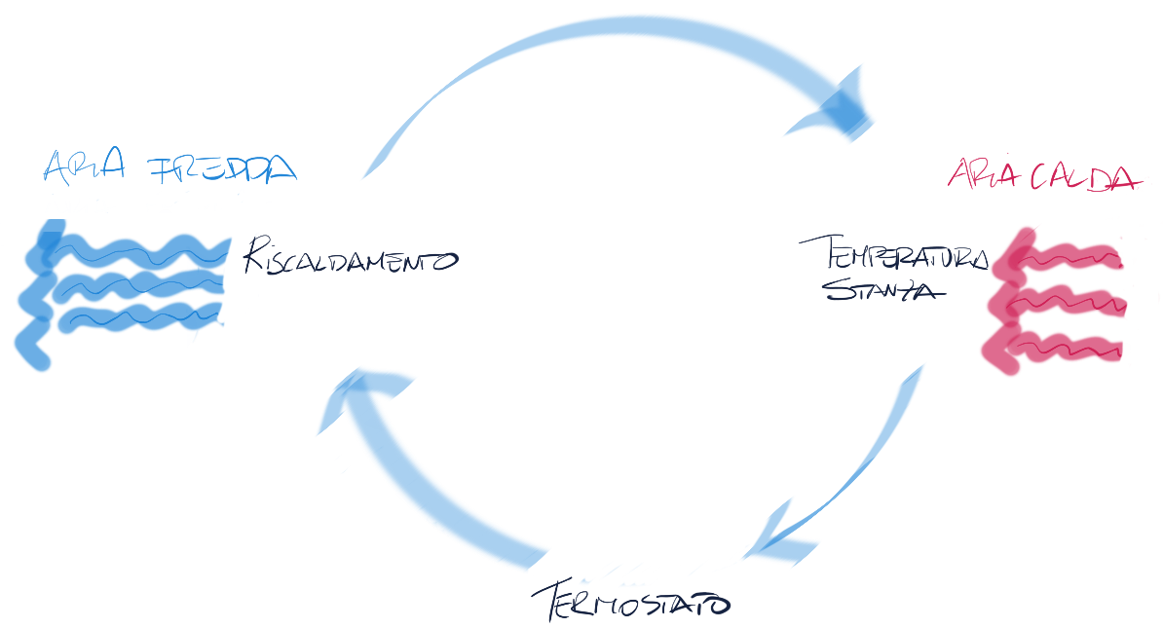
Figura 1 Uno schema semplificato di un sistema di riscaldamento regolato da un termostato: a seconda della temperatura della stanza il termostato accende o spegne il riscaldamento che elimina l’aria fredda e immette aria calda (elaborazione da [8]).
Il calore
La figura 1 è una rappresentazione ideale del sistema termostato, il suo scopo è mostrare solo alcune delle relazioni rilevanti; ad esempio, le frecce blu hanno principalmente lo scopo di illustrare il meccanismo di retroazione e non indicano alcuna connessione fisica tra elementi concreti. Tale schema non ha una stretta relazione con gli oggetti reali, a differenza dello schema in figura 2 che appare già più vicino a illustrare una situazione fisica concreta, sebbene anche in questo vi siano segni e simboli che a volte segnalano una relazione funzionale tra componenti, ad esempio quella tra termometro e termostato, che fisicamente coincidono, ed a volte un collegamento fisico, ad esempio quello tra termostato e riscaldamento.
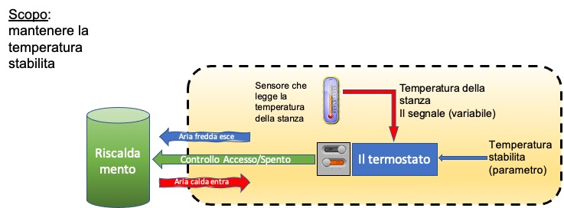
Figura 2 Schema di funzionamento di un termostato, con indicate alcune relazioni funzionali e alcuni flussi di materia tra interno ed esterno (elaborazione da [8]).
Questo semplice esempio, tratto da [8], è già utile per introdurre alcune caratteristiche tipiche di una rappresentazione dinamica di un sistema. Nell’esempio del termostato, una volta esplicitato lo scopo del sistema, che in questo caso è mantenere gradevole la temperatura della stanza, si definisce un parametro di controllo, ovvero un obiettivo.
Quindi si introduce un meccanismo di controllo, per cui il sistema fa aumentare o diminuire il valore di una variabile, la temperatura della stanza, a secondo che il suo valore sia sopra o sotto l’obiettivo da raggiungere: Riassumendo possiamo descrivere il sistema nel seguente modo:
- lo scopo del sistema viene tradotto nel valore per il parametro $(P)$, ovvero la temperatura che si vuole mantenere (obiettivo).
- Il controllo viene eseguito confrontando il valore della variabile ($T_{s}$), la temperatura nella stanza, con il valore del parametro:
  - $∆ = T_{s} - P$
- Il valore della variabile può essere modificato accendendo o spegnendo il riscaldamento:
  - riscaldamento accesso il valore sale;
  - riscaldamento spento il valore scende.
- Il termostato permette al sistema di auto-sostenersi, senza bisogno di un intervento esterno:
  - se $Δ > 0$ spegni;
  - se $∆ < 0$ accendi.
  - Una traduzione ludica in classe
A partire da questo semplice sistema si può introdurre in classe una attività ludica collettiva, che oltre a simulare il funzionamento del sistema termostato contribuisca a introdurre una visione particellare della materia e l’idea della temperatura come misura connessa all’agitazione delle molecole di un gas. L’acquisizione di una visione particellare della materia è un importante punto di snodo per superare alcune false concezioni dovute ad una visione olistica e omogenea della materia, che impedisce, ad esempio, di riconoscere ai corpi liquidi e gassosi le stesse proprietà fisiche riscontrabili per i corpi solidi, quali peso, volume, temperatura, ecc. [9]
Ispirandosi al termostato, possiamo organizzare uno spazio chiuso in cui si permette ai bambini di andare in giro liberamente. Ci saranno bambini che correranno veloci per la classe e altri che si muoveranno più lentamente.
La “temperatura” della stanza è connessa alla velocità media con cui i bambini si muovono, se l’agitazione complessiva aumenta la temperatura sale.
Quando la confusione è eccessiva il “termometro” (un bambino preposto a svolgere il ruolo di sensore) avverte il “termostato”. Il “termostato” è un altro bambino vicino alla porta. Quindi il termostato aprirà la porta e alcuni bambini usciranno.
È più facile che escano i bambini che corrono più veloci. Quindi la “temperatura” dovrebbe scendere, ovvero la confusione dovrebbe diminuire e, quindi, il “termometro” potrà avvertire il “termostato” che chiuderà la porta.
Ora c’è meno confusione, finché non si ricomincia (ogni tanto la porta si apre e qualche bambino rientra: la stanza non è un contenitore perfettamente isolante e adiabatico)!
Il ruolo del termometro può essere svolto da un rilevatore di rumore, che misura il livello di “agitazione” nella classe: è difficile correre senza fare rumore!
E se la classe è troppo tranquilla? La si può fare agitare un po’, simulando il funzionamento di una pompa di calore!
L’attività proposta può essere un buon punto di partenza per sviluppare una serie di considerazioni sulla temperatura, il calore e la sua trasmissione, l’energia cinetica e l’agitazione termica. Questa stessa attività può essere simulata ad esempio utilizzando alcune applet del sito PheT sulla diffusione dei gas [https://phet.colorado.edu/sims/html/diffusion/latest/diffusion_it.html].

- Un semplice sistema dinamico
Uno dei sistemi dinamici più semplici da introdurre e nello stesso tempo anche didatticamente interessante è senza dubbio il sistema predatore-preda, o modello di Lotka-Volterra, sviluppato indipendentemente attorno agli anni ’20 del secolo scorso dal matematico e statistico statunitense Alfred J. Lotka (1880-1949) e dallo scienziato italiano Vito Volterra (1860-1940).
Interessante è certamente anche la “storia” che porta Vito Volterra a dare l’avvio, attorno agli anni ’20 del secolo scorso, ad un intero nuovo campo di studi: la “biomatematica.” Questi primi studi e modelli nascono da alcuni problemi che il biologo Umberto D’Ancona (1896–1964) pone al matematico, e cognato, Vito Volterra, in relazione alla numerosità di alcune specie ittiche nel Mar Adriatico dopo la prima guerra mondiale. In particolare, il biologo D’Ancona voleva cercare una spiegazione alla crescita, da lui misurata, nella numerosità delle specie predatorie, con la numerosità delle popolazioni delle prede che non erano aumentate, malgrado l’interruzione delle attività di pesca durante gli anni della guerra. Questo era un problema che aveva anche importanti ripercussioni sul piano economico, poiché i dati raccolti sembravano suffragare una dinamica contro-intuitiva, ovvero l’interruzione delle attività di pesca non sembrava favorire la crescita delle specie più pregiate, le prede, ma anzi portava una crescita nel numero dei predatori, varietà ittiche solitamente di scarso valore economico.
La figura di Vito Volterra meriterebbe un attento approfondimento, come esempio di studioso e di politico attento alle esigenze dello sviluppo di una cultura tecnico scientifica in una Italia largamente dominata da un atteggiamento idealista, incarnato nelle figure di Giovanni Gentile e Benedetto Croce. [10]. Una frattura, quella tra cultura umanistica e cultura scientifica, che in Italia anticipa di molti decenni il dibattito degli ’60 del Novecento sulle due culture di C. P. Snow [11], potendosi farla risalire al IV Congresso Internazionale di Filosofia, tenutosi a Bologna nell’Aprile del 1911, con la diatriba tra il matematico Federigo Enriques e, appunto, il filosofo Benedetto Croce [12].
Come si vede già dalla sua insorgenza, l’introduzione del sistema predatore-preda si presta ad una “drammatizzazione” della interazione tra specie animali che diventa subito coinvolgente per i bambini.
Si consideri un sistema (ecologico) formato da due sole componenti in interazione reciproca (semplificazione estrema):
- un animale predatore (lupi);
- un animale preda (cervi).
Perché i lupi non si mangiano tutti i cervi?
- Perché i cervi sono bravi a scappare o a nascondersi?
- Perché i lupi non sono poi così cattivi? O non sono abbastanza scaltri?
- … altre «spiegazioni»?
No! È un “equilibrio spontaneo”, ovvero che si raggiunge senza alcuna volontà o capacità (intenzionalità o disegno intelligente) da parte dei protagonisti della storia!
Al di là del formalismo matematico, che certo non può essere mostrato a livello di scuola primaria, la lettura dei grafici che illustrano la dinamica delle due popolazioni si presta ad essere facilmente trasformata in una storia (figura 3). Facciamo notare che:
- Senza cervi i lupi morirebbero di fame (la semplificazione è che non ci sono altre prede disponibili per i lupi, in questa foresta).
- Senza lupi anche i cervi avrebbero dei problemi: crescerebbe troppo la popolazione di cervi e i pascoli non sarebbero più sufficienti a sfamarli tutti.
- Quando i cervi aumentano i lupi possono catturarli più facilmente, quindi i lupi stanno bene in salute e nascono sempre più lupi. Ma tutti questi lupi catturano molti cervi, quindi la popolazione di cervi inizia a diminuire.
- Quando ci sono pochi cervi i lupi incominciano ad avere difficoltà a procurarsi cibo, non stanno più tanto bene e iniziano a nascere meno lupi. Ma diminuendo la quantità di lupi in circolazione la popolazione dei cervi ricomincia a risalire. E così via… In modo “periodico” le due popolazioni oscillano attorno ad alcuni valori di equilibrio.
I bambini sono così condotti a riflette su una situazione d’equilibrio dinamico che vede la continua oscillazione delle due popolazioni senza che si raggiunga mai un punto di equilibrio stabile. A prescindere dalla numerosità di partenza, le popolazioni saranno attratte da questa soluzione ciclica. L’esistenza di un attrattore ciclico per questo sistema può essere confrontata con l’esistenza di un attrattore di punto fisso che caratterizza, ad esempio, le soluzioni di un semplice pendolo fisico, soggetto all’attrito.

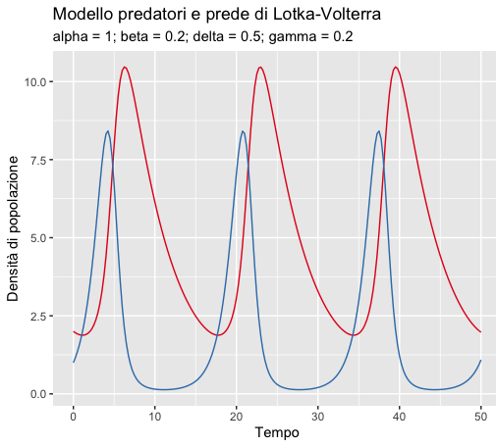
Figura 3. Soluzioni del modello predatore-preda: in blu variazione della numerosità dei predatori nel tempo e in rosso quella delle prede. Le soluzioni sono ottenute per opportuni valori dei quattro parametri $(α, β, δ, γ$) che caratterizzano il sistema dinamico.
Da questo semplice esempio è possibile ricavare alcuni concetti chiave.
- Interdipendenza delle due specie:
  - anche il predatore serve a conservare la specie predata.
- Variazione ciclica (o periodica) di un fenomeno che nasce dalla interazione tra due sottosistemi:
  - per capire un fenomeno dobbiamo stare attenti al contesto, sapendo isolare le variabili rilevanti da quelle meno importanti.
- Equilibrio dinamico:
  - il sistema può continuare per lungo tempo a mostrare questa variazione periodica nelle due popolazioni senza che nessuna delle due prevalga.
- Sfasamento temporale:
  - l’andamento delle due popolazioni è leggermente sfasato: il massimo di una popolazione corrisponde ad un minimo dell’altra.
- Rottura dell’equilibrio:
  - non è detto che questo alternarsi prosegua per sempre (estinzione delle specie).
È facile capire come tutti questi concetti siano importanti per poter capire un fenomeno come quello delle pandemie.
- Il covid-19
Nel caso di una epidemia si considerano la co-esistenza di tre “specie”, che poi corrispondono a tre categorie di soggetti:
- i suscettibili (S), ovvero i soggetti sani che possono però essere contagiati;
- gli infettivi (I), cioè i portatori dell’infezione;
- i risanati (R), ovvero i soggetti che sono usciti dalla malattia e che sono ormai immunizzati.
Dalle iniziali di queste tre tipologie di soggetti prende il nome il modello dinamico, detto appunto modello SIR, introdotto da Kermack e McKendrick nel 1927 [13].
Il modello prevede che per un individuo si abbia la seguente progressione:

Un tipico andamento temporale per queste tre popolazioni è mostrato in figura 4. La storia che racconta questo grafico è interessante e ricca di conseguenze che dovrebbero essere attentamente valutate e discusse a scuola.
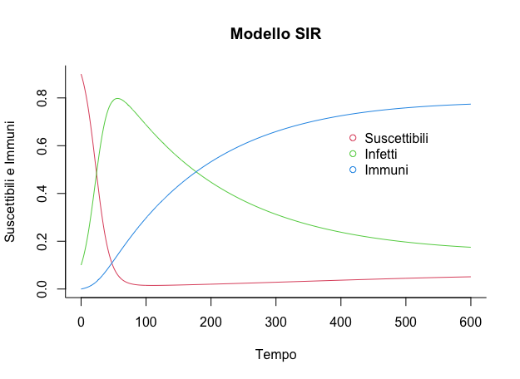
Figura 4 Andamento delle popolazioni di suscettibili, infetti e immuni (o risanati) in una simulazione di un tipico modello SIR.
Prima di tutto, andrebbe fatto notare come ogni epidemia è destinata a finire: l’infezione si estingue sempre! Difatti con l’aumentare degli infetti aumentano, dopo un certo tempo, anche i risanati, e quindi arriverà il momento in cui gli infetti non hanno più molto facilità a incontrare un soggetto suscettibile (la linea rossa diminuisce quasi a zero. A quel punto si dice che si è raggiunta l’immunità di gregge, per cui gli infetti per tutto il tempo della loro malattia non hanno la possibilità di infettare nessuno, quindi dieteranno risanati e l’infezione si estinguerà.
Inoltre, andrebbe anche fatta notare la rapida crescita della curva degli infetti (la curva verde in figura 4), mentre la sua decrescita è molto più lenta. Questo spiega l’andamento “esplosivo” durante una pandemia nel numero dei contagiati giornalieri. I risanati (in figura 4 indicati come immuni) crescono anche nel tempo ma con un andamento più lento e sfalsato nel tempo. Questo è il motivo per cui le politiche di contenimento dei contatti (lockdown) dispiegano i loro effetti solo dopo un certo tempo.
Il modello SIR si presta, infine, a giocare con i suoi parametri. In fondo ogni virus si differenzia dall’altro proprio per i valori assunti dai parametri, ed il modello SIR da questo punto di vista è particolarmente semplice avendo due soli parametri da “regolare”:
- La probabilità di incontro tra un infetto e un suscettibile: $β$.
- La durata media in cui un individuo resta infetto: $1/γ$.
La combinazione di questi due parametri determina la caratteristica principale di una pandemia, il famoso “erre con zero”, ovvero il rapporto tra $β$ e $γ$:
$$R_{0}=\frac{β}{γ}.$$
Questo rapporto rappresenta il numero che in media un individuo infetto può contagiare nel periodo della sua malattia. La malattia infettiva si propaga finché $R_{0}$ si mantiene maggiore di 1.
L’immunità di gregge si raggiunge quando risulta immunizzata una percentuale della popolazione pari a:
$$1-\frac{1}{R_{0}}.$$
Esistono svariati siti in rete che permettono di generare soluzioni del sistema SIR facendo variare i parametri, oltre che le popolazioni iniziali.
Si veda ad esempio il Progetto in R shinySIR: Interactive plotting for infectious disease models [https://cran.r-project.org/web/packages/shinySIR/vignettes/Vignette.html]
L’utilizzo di questi sistemi di simulazione permette di raccontare storie di diverse epidemie, caratterizzate da andamenti più o meno esplosivi.
- Conclusioni
Le attività proposte in questo lavoro hanno lo scopo di sviluppare nei bambini alcune conoscenze che sono ormai importanti non solo per sviluppare importanti competenze disciplinari ma per formare un cittadino responsabile e consapevole, capace di valutare le informazioni e sviluppare comportamenti conseguenti.
Ad esempio, capire come si passa da un effetto locale ad un effetto globale è importante non solo per spiegare l’andamento delle epidemie ma è ugualmente fondamentale per la propagazione delle crisi economiche, o per la dinamica degli inquinanti.
Allo stesso modo, la comprensione dei fenomeni con andamento ciclico si ritrova frequentemente nella natura, ad ogni scala spaziale e temporale, e gli esempi possono aiutare a far vedere come dietro tali fenomeni c’è sempre un meccanismo di retroazione, ovvero di controllo dell’output su gli input, tipico delle situazioni ad “anello chiuso”, ovvero di quelle situazioni in cui bisogna tenere conto dei risultati, perché questi possono modificare il problema da risolvere.
"Nella vita reale, l’anello chiuso è all'ordine del giorno. Pochissime situazioni possono essere caratterizzate come veramente ad anello aperto. Così, una delle sfide nella vita reale è la capacità di concentrarsi sul tutto, piuttosto che sulle singole parti, con la consapevolezza che la natura completa di un sistema non può essere capita senza guardare tutte le sue parti componenti e le loro interazioni." (brano tradotto dall’autore tratto da [6]).
Una particolare attenzione può essere posta all’importanza che ha lo scambio di informazione, ossia di segnali, tra le varie componenti del sistema. Difatti, il comportamento di ogni componente dipende dallo stato in cui si trova, e a volte, per i sistemi con memoria, dal percorso che l’ha portato nello stato in cui si trova, e dalle informazioni che riceve sullo stato delle altre componenti con cui interagisce. Questi segnali possono essere, a seconda del sistema sotto osservazione, informazioni che provengono dai sensi, ma anche scambi di materia e/o energia e, ancora, segnali chimici.
I bambini dovranno sviluppare la consapevolezza che un sistema è più delle sue parti e che bisogna pensare allo sviluppo di sistemi che siano sostenibili, ponendo sempre attenzione alle conseguenze non volute delle proprie azioni.
- Riferimenti

[1] Miur 2012 Indicazioni nazionali per il curricolo della scuola dell’infanzia e del primo ciclo d’istruzione, Annali della Pubblica Istruzione, Numero speciale
http://www.indicazioninazionali.it/2018/08/26/indicazioni-2012/
[2] National Science Teachers Association 2013 Next Generation Science Standards
https://www.nextgenscience.org
[3] Hmelo C E, Holton D L, Kolodner J L 2000 J Learn Sci 9 (3) pp. 247-298
[4] Latour B 2005 Reassembling the Social (Oxford, UK: Oxford University Press)
[5] Gilbert J K 1993 Models and modeling in science education (Hartfield: Association for Science Education)
[6] Valanides N, Angeli C 2008 Comp. Hum. Behav. 24 pp. 220-233
[7] Frigg R, Hartmann S 2020 Models in Science, Zalta E N (ed.) The Stanford Encyclopedia
https://plato.stanford.edu/archives/spr2020/entries/models-science/
[8] Ghosh A 2017 Dynamic Systems for Everyone(Berlin: Springer)
[9] Shtulman A, Walker C 2020 Ann. Rev. of Dev. Psych. 2:1 pp. 111-132
[10] Guerraggio A, Paoloni G 2008 Vito Volterra (Montereggio, MS: Muzzio editore)
[11] Snow C P 2001 [1959] The Two Cultures (London: Cambridge University Press)
[12] Gambetti F 2014 Rivista di storia della filosofia 2 pp. 41-54
[13] Murray J D 2002 [1989] Mathematical Biology (vol. I) (New York: Springer)

